САНКТ-ПЕТЕРБУРГСКИЙ НАЦИОНАЛЬНЫЙ

ИССЛЕДРОВАТЕЛЬСКИЙ

УНИВЕРСИТЕТ ИНФОРМАЦИОННЫХ ТЕХНОЛОГИЙ,

МЕХАНИКИ И ОПТИКИ

Факультет программной инженерии и компьютерной техники

Направление подготовки 09.03.04 Программная инженерия

Дисциплина «Программирование»

**Отчет**

По лабораторной работе №1

Вариант 310914

Студент:

Степанов Арсений Алексеевич

Группа:

P3109

Преподаватель:

Наумова Надежда Александровна

Санкт-Петербург, 2022 г.

Цель:

Научиться работать с массивами различных типов, выводить и форматировать данные в консоль, использовать функции класса Math.

Текст задания:

1. Создать одномерный массив a типа long. Заполнить его чётными числами от 4 до 22 включительно в порядке возрастания.
2. Создать одномерный массив x типа double. Заполнить его 11-ю случайными числами в диапазоне от -14.0 до 15.0.
3. Создать двумерный массив a размером 10x11. Вычислить его элементы по следующей формуле (где x = x[j]):

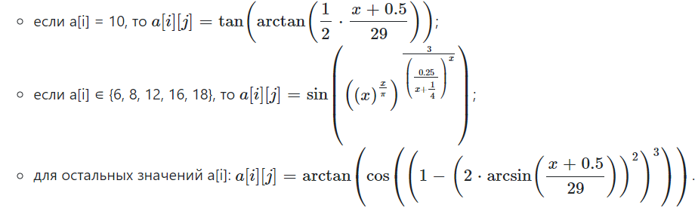

1. Напечатать полученный в результате массив в формате с пятью знаками после запятой.

Код программы:

public class Main {

public static void main(String[] args) {

long[] a = new long[19];

for (long it = 4; it < 22; ++it) {

a[(int)it - 4] = it;

}

double[] x = new double[11];

for (int it = 0; it < 11; ++it) {

x[it] = Math.random() * 29f - 14f;

}

double[][] arr = new double[10][11];

for (int it = 0; it < 10; ++it) {

for (int jt = 0; jt < 11; ++jt) {

double v = x[jt];

if (a[it] == 10) {

arr[it][jt] = Math.tan(Math.atan((1.0 / 2.0) * ((v + 0.5) / 29.0)));

} else if (a[it] == 6

|| a[it] == 8

|| a[it] == 12

|| a[it] == 16

|| a[it] == 18) {

arr[it][jt] = Math.sin(Math.pow((Math.pow(v, v)), (3.0 / Math.pow(0.25 / (v + (1.0 / 4.0)), v))));

} else {

arr[it][jt] = Math.atan(Math.cos(Math.pow(1 - Math.pow(2.0 * Math.asin((v + 0.5) / 29.0), 2), 3.0)));

}

System.out.printf("%.5f%s", arr[it][jt], " ");

}

System.out.println();

}

}

}

Результат работы:

1)

0,73364 0,78532 0,78404 0,59045 0,61096 0,72353 0,76063 0,56803 0,78540 0,78540 0,78540

0,73364 0,78532 0,78404 0,59045 0,61096 0,72353 0,76063 0,56803 0,78540 0,78540 0,78540

NaN NaN NaN NaN NaN NaN NaN NaN NaN NaN NaN

0,73364 0,78532 0,78404 0,59045 0,61096 0,72353 0,76063 0,56803 0,78540 0,78540 0,78540

NaN NaN NaN NaN NaN NaN NaN NaN NaN NaN NaN

0,73364 0,78532 0,78404 0,59045 0,61096 0,72353 0,76063 0,56803 0,78540 0,78540 0,78540

-0,12003 0,26594 0,18591 0,05998 -0,06764 0,11430 0,13988 0,05127 0,24514 0,23331 0,24389

0,73364 0,78532 0,78404 0,59045 0,61096 0,72353 0,76063 0,56803 0,78540 0,78540 0,78540

NaN NaN NaN NaN NaN NaN NaN NaN NaN NaN NaN

0,73364 0,78532 0,78404 0,59045 0,61096 0,72353 0,76063 0,56803 0,78540 0,78540 0,78540

2)

0,77433 0,50098 0,78540 0,78539 0,67639 0,76316 0,77336 0,49814 0,78540 0,50587 0,78538

0,77433 0,50098 0,78540 0,78539 0,67639 0,76316 0,77336 0,49814 0,78540 0,50587 0,78538

NaN 0,26373 NaN NaN NaN NaN NaN NaN NaN 0,14999 NaN

0,77433 0,50098 0,78540 0,78539 0,67639 0,76316 0,77336 0,49814 0,78540 0,50587 0,78538

NaN 0,26373 NaN NaN NaN NaN NaN NaN NaN 0,14999 NaN

0,77433 0,50098 0,78540 0,78539 0,67639 0,76316 0,77336 0,49814 0,78540 0,50587 0,78538

-0,15661 0,01346 0,23859 -0,21828 -0,09257 -0,14238 0,15504 -0,00944 0,23517 0,01848 0,26105

0,77433 0,50098 0,78540 0,78539 0,67639 0,76316 0,77336 0,49814 0,78540 0,50587 0,78538

NaN 0,26373 NaN NaN NaN NaN NaN NaN NaN 0,14999 NaN

0,77433 0,50098 0,78540 0,78539 0,67639 0,76316 0,77336 0,49814 0,78540 0,50587 0,78538

Вывод:

Во время выполнения лабораторной работы я научился работать с массивами различных типов в языке Java, выводить данные в консоль, работать с классом Math. Эти знания пригодятся мне в будущем при разработке более крупных проектов.